MEDIENINFORMATION
Launch des ASMPT SMT Customer Portals
Digitale Services zentral gebündelt für die intelligente Fertigung
München, 8. Oktober 2025 – ASMPT SMT Solutions hat sein neues ASMPT SMT Customer Portal vorgestellt. Die Plattform dient als zentraler Einstiegspunkt in die digitale Servicewelt des Unternehmens und vereint erstmals sämtliche relevanten Anwendungen, Services und Informationen an einem Ort. Mit Single Sign-On, rollenbasiertem Zugriff und einem übersichtlichen Dashboard bietet ASMPT ein in der Branche einzigartiges Angebot. Ziel ist es, den Zugang zu digitalen Services grundlegend zu vereinfachen und Abläufe in der Elektronikfertigung effizienter und transparenter zu gestalten.
Über ein einziges Login gelangen Nutzer künftig direkt zu allen ASMPT Services – vom Webshop mit 3D-Ersatzteilkatalog über technische Dokumentationen und Software-Tools bis hin zur Reparatur- und Lizenzverwaltung. Ein Dashboard bündelt die wichtigsten Informationen wie offene Bestellungen, laufende Servicevorgänge oder Trainingsstände und ermöglicht eine schnelle Orientierung. Ergänzende Funktionen wie FAQ-Bereiche und direkte App-Links erleichtern die Navigation zusätzlich.
Rollenbasierte Funktionen für unterschiedliche Unternehmensbereiche
Das Portal ist so ausgelegt, dass Inhalte und Funktionen den jeweiligen Rollen im Unternehmen angepasst werden. Mitarbeitende in Produktion, Service, Einkauf oder Personalwesen sehen jeweils die für sie relevanten Informationen und Anwendungen. Diese differenzierte Darstellung trägt dazu bei, dass Entscheidungen auf allen Ebenen auf einer fundierten und aktuellen Datenbasis getroffen werden können.
Self-Service für mehr Eigenständigkeit
Ein zentraler Aspekt des Portals ist die Möglichkeit, zahlreiche Anliegen eigenständig zu bearbeiten. So können technische Störungen gemeldet und deren Bearbeitungsschritte nachverfolgt sowie Ersatzteilbestellungen vom Eingang bis zur Auslieferung transparent eingesehen werden. Auch die Benutzer- und Rechteverwaltung erfolgt durch die Kunden selbst: Standortverantwortliche können neue Nutzer registrieren, Rollenprofile anlegen und Zugriffsrechte steuern. So werden interne wie externe Schnittstellen entlastet, während Prozesse gleichzeitig beschleunigt werden.
Erweiterte Servicefunktionen
Ein weiterer Bestandteil ist die Integration von Schulungs- und Trainingsangeboten über die ASMPT Academy. Während die Möglichkeit, digitale Kurse direkt abzurufen, in Kürze ergänzt wird, können Kunden bereits heute Lernfortschritte und Kursbuchungen verwalten. Ergänzt um statistische Auswertungen wird so die Transparenz über den Qualifizierungsstand innerhalb der Beschäftigten erhöht.
Einzigartige Service-Erfahrung
Mit dem modernen ASMPT SMT Customer Portal bietet ASMPT erstmals eine zentrale Plattform, die digitale Services konsistent zusammenführt und ein einheitliches Nutzungserlebnis schafft. Anwender profitieren von durchgängigen Prozessen, Zeitersparnis durch den Wegfall mehrfacher Logins und einer übersichtlichen Darstellung aller relevanten Informationen. Damit setzt ASMPT einen neuen Standard für digitale Serviceangebote in der intelligenten Fertigung.
Weitere Informationen sowie die Möglichkeit zur Registrierung finden Interessierte auf der Landingpage unter [https://smt.asmpt.com/de/myasmpt/customer-portal/]

Verfügbares Bildmaterial
Folgendes Bildmaterial steht druckfähig im Internet zum Download bereit:
https://kk.htcm.de/press-releases/asmpt/

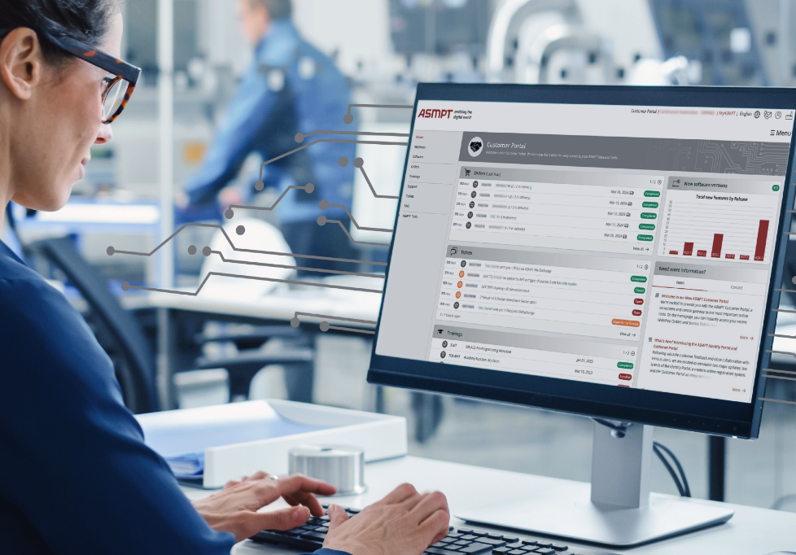

Das neue ASMPT SMT Customer Portal – schnell, intuitiv und 24/7 nahtlos erreichbar

Bildquelle: ASMPT

Über ASMPT Limited („ASMPT“)
ASMPT mit Hauptsitz in Singapur ist weltweit führender Anbieter von Hard- und Softwarelösungen für die Semiconductor- und Elektronikfertigung. Das Angebot von ASMPT umfasst die Bereiche Semiconductor Assembly und Packaging sowie SMT (Surface Mount Technology): von der Wafer-Beschichtung bis hin zu den verschiedensten Lösungen für Assembly und Packaging empfindlicher elektronischer Komponenten in einer breiten Palette von Endverbrauchergeräten, darunter Elektronik, mobile Kommunikation, Computer, Automobilindustrie, Industrie und LED (Displays). Engste Zusammenarbeit von ASMPT mit seinen Kunden und kontinuierliche Investitionen des Unternehmens in Forschung und Entwicklung tragen erheblich dazu bei, dass ASMPT innovative und kosteneffiziente Lösungen und Systeme anbietet, mit denen Anwender höhere Produktivität, höhere Zuverlässigkeit und verbesserte Qualität erzielen. ASMPT ist ein Gründungsmitglied des Semiconductor Climate Consortium.
Mehr Informationen zu ASMPT finden Sie auf asmpt.com.

Das Geschäftssegment ASMPT SMT Solutions
Der Auftrag des Geschäftssegments ASMPT SMT Solutions ist der Support, die Implementierung und die Realisierung der Intelligent Factory bei Elektronikfertigern weltweit.
ASMPT Lösungen unterstützen auf Linien- und Fabrikebene mit Hardware, Software und Services die Vernetzung, Optimierung und Automatisierung von zentralen Workflows und erlauben Elektronikfertigern somit den schrittweisen Übergang zur Intelligent Factory mit dramatischen Verbesserungen bei Kennzahlen/KPIs für Produktivität, Flexibilität und Qualität. Mit seinem ganzheitlichen und offenen Automatisierungskonzept öffnet ASMPT seinen Kunden die Tür zur wirtschaftlich sinnvollen Automatisierung ganz nach ihren individuellen Bedürfnissen – modular, flexibel und herstellerunabhängig.
Das Produktangebot umfasst Hard- und Software wie SIPLACE Bestückautomaten, DEK Drucker, Inspektions- und Materiallager-Lösungen sowie die Software Suite WORKS. Mit WORKS bietet ASMPT Elektronikfertigern hochwertige Software zur Planung, Steuerung, Analyse und Optimierung aller Prozesse auf dem Shopfloor. Zentrales Strategieelement bei ASMPT ist dabei die enge Zusammenarbeit mit Kunden und Technologiepartnern.
Mehr Informationen zu ASMPT SMT Solutions finden Sie auf smt.asmpt.com.

Pressekontakte:
Global ASMPT Press Office
ASMPT Limited
Susanne Oswald
Rupert-Mayer-Straße 48
81379 München
Deutschland
Tel: +49 89 20800-26439
E-Mail: susanne.oswald@asmpt.com
Website: asmpt.com

HighTech communications GmbH
Barbara Ostermeier
Brunhamstraße 21
81249 München
Deutschland
Tel.: +49-89 500778-10
E-Mail: b.ostermeier@htcm.de
Website: www.htcm.de

